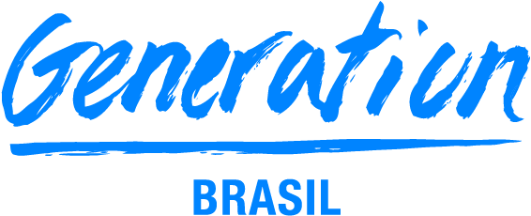

**GRUPO 00**

**INTEGRANTES**

Nome 01

Nome 02

Nome 03

Nome 04

Nome 05

Nome 06

**PROJETO INTEGRADOR**

**ESCOPO DO PROJETO**

**Tema:**



**GRUPO 01**

**INTEGRANTES**

Nome 01

Nome 02

Nome 03

Nome 04

Nome 05

Nome 06

**PROJETO INTEGRADOR**

**ESCOPO DO PROJETO**

**Tema:**

Relatório solicitado pela Generation Brasil para compor o projeto final.O relatório refere-se ao escopo do projeto integrador.

# O Problema Social

ODS da turma

# Qual é o impacto e as consequências do desmatamento na sociedade?

A Mata Atlântica abrange 17 Estados brasileiros, representando 15% do território nacional. As consequências do desmatamento deste ecossistema são diversas: desde a redução de animais nativos; impacto nas atividades econômicas das pessoas que dependem deste bioma para sua sobrevivência; impacto no ciclo hidrológico (das chuvas); desertificação etc.

# Qual foi a solução escolhida?

E-Commerce.

# Qual o motivo da escolha do modelo de app XXX ?

Justifique a escolha

# Descrição do software planejado para solucionar O problema XXX

Descreva um tipo de produto (E-Commerce) ou um tipo de tema para serem abordados (Rede Social)

# Nome do projeto

Informe o nome do projeto